Министерство образования Новосибирской области ГБПОУ НСО «Новосибирский авиационный технический колледж имени Б. С. Галущака»

Разработка мобильных приложений
Практическое занятие №2
«Импортирование дизайн-проекта в среду разработки Android Studio»

Выполнил:
Тимченко Л. А.
Группа ПР-24.102

Проверил:
Климова И.С.

Новосибирск, 2026

Цель практической работы
- ОК 9 — использовать информационные технологии в профессиональной деятельности.
- ПК 1.1 — формировать алгоритмы разработки программных модулей.
- Знания: основные этапы разработки ПО.
- Умения: оформлять документацию на программные средства.

Ход работы:
- Открыла Figma-проект из ПЗ №1;
- Экспортировала логотип и 4 иконки в SVG;
- Экспортировала 4 растровых изображения в PNG;
- Создала новый проект в Android Studio (FitnessAppFitnessApp, Kotlin, API 24);
- Импортировала SVG в drawable через Resource Manager;
- Импортировала PNG в drawabledrawable;
- Скачала шрифт Montserrat, переименовала в montserrat.ttfmontserrat.ttf, положила в res/font;
- Добавила цвета в colors.xml.

Скриншоты
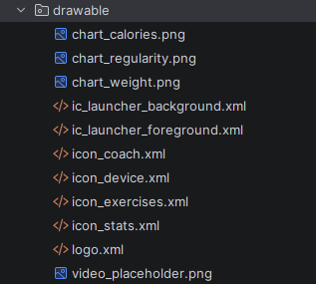
Скриншот 1 - папка drawable

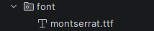
Скриншот 2 - папка font

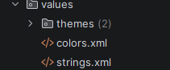
Скриншот 3 - папка values

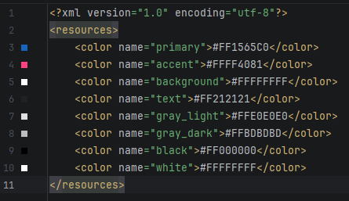
Скриншот 4 - папка colors.xml

Вывод
В ходе выполнения практического занятия №2 я освоила процесс экспорта графических ресурсов из Figma и их импорта в среду разработки Android Studio. Научилась работать с Resource Manager для добавления изображений в папку drawable, а также с папкой font для подключения пользовательских шрифтов. Освоила добавление цветов в файл colors.xml с учётом ARGB-формата Android. Полученные навыки необходимы для дальнейшей разработки мобильных приложений и переноса готового дизайна в код.

